СОГЛАСОВАНО  Начальник  Главного военно-медицинского  управления Министерства обороны Российской Федерации –  начальник медицинской службы Вооруженных Сил Российской Федерации  Д.В.Тришкин  «___» февраля 2026 г. | УТВЕРЖДАЮ  Статс-секретарь – заместитель  Министра обороны  Российской Федерации  А.Е.Цивилева  «___» февраля 2026

МЕТОДИКА
расчета целевого показателя приоритетного
проекта Министерства обороны Российской Федерации
«Военная медицина будущего»
«Снижение сроков начала протезирования военнослужащих с ампутациями конечностей в региональных протезно-ортопедических предприятиях с момента их готовности к протезированию»

I.Общие положения

- Настоящая Методика применяется для расчета целевого показателя «Снижение сроков начала протезирования военнослужащих с ампутациями конечностей в региональных протезно-ортопедических предприятиях с момента их готовности к протезированию» приоритетного проекта «Военная медицина будущего».

- Целевой показатель характеризует развитие системы первичного постоянного протезирования военнослужащих, в том числе доступность протезирования.

- Целевой показатель рассчитывается Главным военно-медицинским управлением Министерства обороны Российской Федерации.

- Срок представления данных по целевому показателю – до 15 числа месяца, следующего за отчетным периодом.

- Периодичность – ежеквартально.

- Предельное значение целевого показателя - стремится к 3 (трём) рабочим дням.

- Тип целевого показателя – (сокращение время выполнения задачи) Lead Time.
- Единица измерения целевого показателя – рабочие дни.

II. Описание расчета целевого показателя
(алгоритм расчета)

- Целевой показатель рассчитывают по формуле:

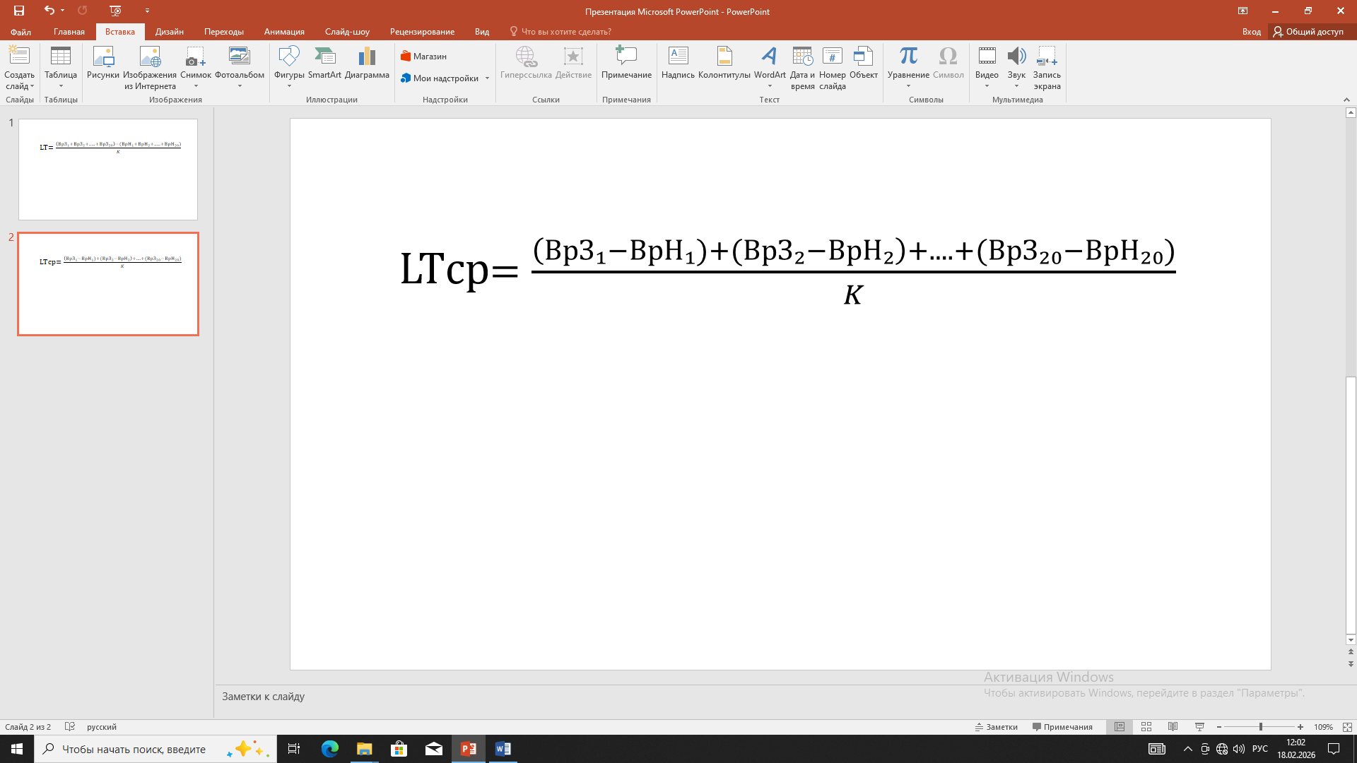
где:
LTср – Lead time, среднее значение выполнения срока
20 реабилитационно-образовательных центров (РОЦ).;
ВрЗ₁ – Время завершения работы РОЦ (№1), когда процесс полностью завершен.
Ответственный за предоставление значения переменной в формуле при расчете настоящей методики – Главное военно-медицинское управление Министерства обороны Российской Федерации, срок - 5 рабочих дня после отчетного периода.
ВрН₁ – Время начала работы РОЦ (№1), когда работа над процессом впервые была начата.
К – количество реабилитационно-образовательных центров (РОЦ).
Ответственный за предоставление значения переменной
в формуле при расчете настоящей методики – Главное военно-медицинское управление Министерства обороны Российской Федерации, срок - 5 рабочих дня после отчетного периода.
10. Источники информации: еженедельные, ежемесячные внеочередные донесения реабилитационно-образовательных центров протезирования, Единого центра протезирования.

